附录二：



《面向对象编程课程设计》

项目课程报告

|  |  |
| --- | --- |
| 项 目 名 称： | 基于三层代码架构的选课系统 |
| 专 业 班 级： | 18级大数据一班 |
| 指 导 教 师： | 贾伟峰 |
| 组长姓名学号： | 高棋：184805007 |
| 组员姓名学号： | 姚明亮：184804187  李晴：184805015 |
| 成 绩 评 定： |  |

**一、项目介绍（四号宋体加粗）**

此项目引入了三层架构的设计思路和实现方法，以分层的思想实现学生选课系统，各层之间数据传递，通过实体层entity来进行实现，包括学生的注册，登陆，选课等一系列操作。在首次注册成功之后，学生可以进行选课修改密码等操作，项目中还运用IO流，使实体层数据持久化的储存，即用文件储存。刚开始建立各个功能窗口,将所需窗口集中到主菜单上，通过用户的学号密码登录进入主菜单，完成系统操作。 （正文小四号宋，首行缩进2字符，行距固定值20磅，约200字）

**二、项目需求分析（四号宋体加粗）**

此项目目前具备以下功能：

界面设计：包含学生的注册登录界面，进入系统后ModifyPassword的密码修改界面，还有在CourseSelection中选课，DelCourse的退选界面，其主要用于和用户进行信息交换，接收用户输入的信息等。

学生选课系统：通过用户显示层进入之后，在biz,dao包里面学生进行具体的选课操作，为了下次登录便捷所以也用到了存盘功能为了让数据信息永久化保存运用了文件输入输出IO流，String Buffer类和Hash Map集合。系统会显示可选课程，允许学生修改密码，查看自己已选课程，并进行增删改操作。 （正文小四号宋，首行缩进2字符，行距固定值20磅）

**三、项目规划和设计实施（四号宋体加粗）**

**项目设计规划（小四号宋体加粗）**

1.用户注册

通过获取学生姓名学号等基础信息来进行新用户的注册。

2，用户登录

在学生首次注册后或再次登录时，输入学号密码；

若出现学号，密码错误或不匹配现象，反馈错误提示

若学号密码正确，支持密码修改和选课等系列操作

3，学生选课

1.在主页面输入学课需求，提供学生浏览全部可选课程的基本资料

通过编号输入可对是否已选该课程或该课程是否存在进行判断，若无出现上述情况可开始进行选课，选课结束后可看到自己选的所有课程

1. 退选功能：学生可在SCDao中对自己已选课程进行修改

4，退出功能：退出系统

以下为程序设计流程图：

提示输入学号，姓名性别，年龄院系——进行注册-注册成功

注册

进行注册——注册成功————进入操作主页面

登录

提示输入用户名，密码——进行登录

登录成功————进入系统主界面；匹配失败，继续登录

提示输入旧密码——提示输入新密码——再次输入新密码

修改密码

进行密码修改——修改成功

学生选课系统

查看选课信息

显示目前可选所有课程

成功：显示当前用户所选

全部课程

提示输入选课编号——进行选课

选课

失败：提示原因，课程已选或课程不存在

显示课程信息——输入课程编号

退选

退出登录

**设计实施步骤：**

1，主功能页面，首次登录的学生可通过注册进入系统，之后就可以直接进行登录。

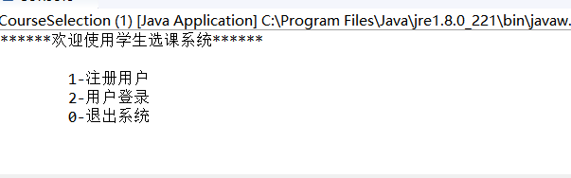

1. **登录之后可按照自己需求进行的选课退选操作**

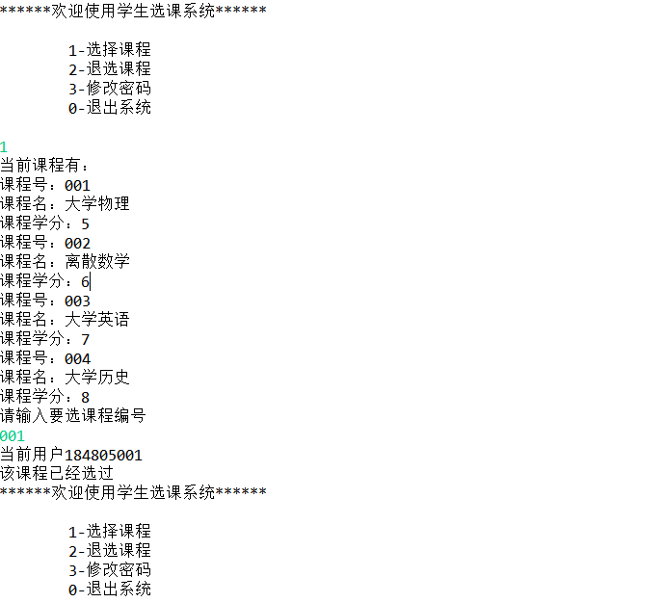

1. 也可进行密码进行密码修改，密码修改之后需用新密码重新登录更换数据

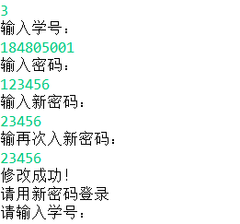

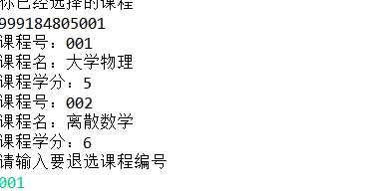

**3.2实施方案**

view为用户表示层，里面仅仅是调用对应业务类的方法。

CourseSelection（）为选课系统的主页面，可调用CourseBiz；而实现业务逻辑的代码由业务逻辑层biz实现： StudentBiz中通过输入信息来进行注册，或已经注册过的信息匹配来进行学生的登录以及密码的修改；Coursebiz中有可供选择课程的遍历，判断学生对某一课程的选择；SCBiz中主要通过课程遍历来对课程的一个选择以及退选操作。

详细的数据访问由dao专门负责，主要为学生信息的增删改查：IDao中主要写了所需的一些接口，在StudentDao中主要是对学生本身信息的修改，CourseDao里面有所提供的可选课程，里面的delete()insert()则是管理员可做的对课程的添加或删除，学生本身只能选择，SCDao学生可对已选课程进行修改；

entity是已完成的实体程。

项目通过四个包的层层调用来实现所需功能。

项目分工：高棋负责数据层dao的编写，姚明亮负责页面

（正文小四号宋，首行缩进2字符，行距固定值20磅）

说明项目的功能模块划分，简要介绍重点页面（简洁），项目组分工情况。

**四、项目总结（四号宋体加粗）**

所遇问题：刚开始补全代码的时候，选课系统不知道怎么实现，结合实际，我们知道了大概的操作

总结： 因为学生选课系统日常操作较为繁琐，开始通过视频讲解和老师所给代码，基本了解所要需求和需要完善的代码块，但该项目总体功能还有欠缺，在选课系统的管理员操作中代码不够完整。在这个过程中，我们了解自己的实践经验比较缺乏，理论联系实践的能力比较脆弱，好的代码经过无数次的修改和调试才会产生，代码编写完成后出现的一些错误，让我们明白了团队合作的重要性，也更加了解了我们所学课本里面的一些基础知识，比如JavaIO流，Hash Map等一系列方法的应用，更加深刻运用了面向对象这一思想，该项目部分功能的欠缺和不足，我们会在以后的学习和应用中进行改进。 （正文小四号宋，首行缩进2字符，行距固定值20磅）

项目中碰到的问题，解决方法。

不足及改进措施